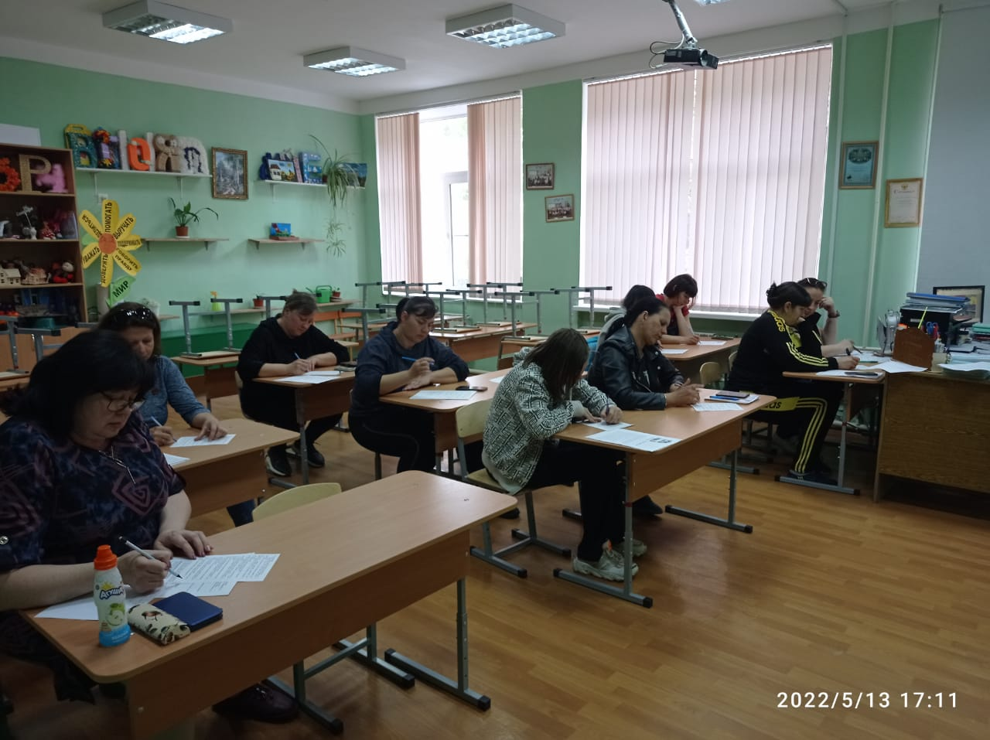
13.05.2022 года в МБОУ Круглянской СОШ состоялось родительское собрание по теме: «Обновленные ФГОС начального общего образования и ФГОС основного общего образования - основа достижения нового качества образования». Именно с 1 сентября 2022 года начнут действовать ФГОС в каждой общеобразовательной организации, а обучающиеся, которые будут приняты на обучение в первые и пятые классы в 2022 году, будут учиться уже по обновленным ФГОС. В обновлённых ФГОС сформулированы максимально конкретные требования к предметам всей школьной программы соответствующего уровня, позволяющие ответить на вопросы: что конкретно школьник будет знать, чем овладеет и что освоит. Обновлённые ФГОС также обеспечивают личностное развитие учащихся, включая гражданское, патриотическое, духовно-нравственное, эстетическое, физическое, трудовое, экологическое воспитание. Детализация и конкретизация требований к результатам образовательной программы, зафиксированные на уровне ФГОС, работают на повышение прозрачности образовательной деятельности школы. Общедоступный нормативный документ даёт ответ на вопрос о том, чему должна учить современная российская школа. Таким образом, создается единая содержательная основа для обеспечения качества реализации общеобразовательных программ, в том числе с включением в этот процесс заинтересованного родительского сообщества. Стандарты также содержат детализированные и конкретизированные личностные результаты, на формирование и совершенствование которых должна быть направлена рабочая программа воспитания. Обновлённые ФГОС описывают систему требований к условиям реализации общеобразовательных программ, соблюдение которых обеспечивает равенство возможностей получения качественного образования для всех детей независимо от места жительства и дохода семьи. Благодаря новым стандартам школьники получат больше возможностей для того, чтобы заниматься наукой, проводить исследования, используя передовое оборудование. В документе закрепляется инклюзивный характер образовательной среды и содержится требование к обеспечению полноценного доступа к инфраструктуре школы детей с ограниченными возможностями здоровья.

